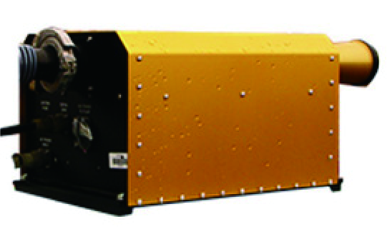
FM-120雾滴谱仪

雾滴谱仪(FM-120)是由美国DMT公司生产的一种全天候光学光谱仪，它可以不断地对充满液滴的周围空气进行采样。它测量粒子的范围为2-50μm。
FM-120在雾监测应用上很受欢迎。该仪器的防结冰加热器和全天候外壳使其适用于塔式安装。它常被安装在地面或高塔上，用于监测能见度以及对过冷水导致高速公路和电线的结冰进行评估。

工作原理
FM-120是一种前向散射光学光谱仪。为了精确筛选，当粒子通过系统内部的激光束时，FM-120仅接收和测量通过激光束的粒子。该激光区域叫景深（DOF）。
当粒子通过激光束时，光向各个方向散射。FM-120收集在3.5°至12°之间环形锥上的前向散射光子。收集到的光信号随后被定向到一个50/50的分光棱镜，最后传输到一对光子探测器，分别为Sizer和qualifier(见图)。在Qualifier检测器前面有一个遮挡物，用于确定景深。景深的边缘由粒子散射后被遮挡一半光子数的点来定义。
之后光电探测器将光子脉冲转换成数字脉冲。如果Qualifier脉冲大于sizer脉冲信号的一半，粒子就会被认为在景深内。然后根据sizer脉冲的振幅来确定粒子的大小。
与其他产品相对比的优势
能连续测量地面和气象塔上粒子范围为2-50祄的雾和低云云滴、雾滴数浓度尺度谱分布；云滴、雾滴数量浓度；大气的液态水含量；云滴、雾滴的有效直径；云滴、雾滴的中值体积直径的一款仪器。
应用领域

- 云雾物理和人工影响天气
- 大气环境
- 生态环境
- 雾物理结构研究、
- 气溶胶与雾的相互作用

产品特点
- 采用激光前向散射原理
- 连续测量地面和气象塔上的粒子范围的多种雾滴等
技术参数
测量原理 | 激光前向散射原理
测量粒径范围 | 2~50µm
测定区域 | 0.24mm²
采样流量 | 1m3/min)
采样频率 | 可选0.04S-20S
折射率 | 无吸收，1.33（水的工业标准）
收光角度 | 3.5°~12°
导出参数 | 云滴、雾滴数浓度尺度谱分布；云滴、雾滴数量浓度；大气的液态水含量云滴、雾滴的有效直径；云滴、雾滴的中值
体积直径
数据系统接口 | RS-422或RS-232接口2~50µm
工作环境 | 温度：0~40℃相对湿度：0~100%无凝结海拔：0~4,000M
重量 | 雾滴谱仪：10.0kg外置气泵：9.5kg
探测器尺寸 | 23cm宽X37cm长X28cm高
电源 | 设备通过的交流高频电压为50-60Hz雾滴谱仪为85-26交流供电外置气泵为220V交流供电

